**卧龙分局开展药品经营和使用专项检查**

**工作**

卧龙分局接到市局《2022年南阳市药品经营和使用专项检查工作方案》后，高度重视，立即按照文件要求安排部署了相关工作。并指派执法人员按照文件要求迅速开展工作。

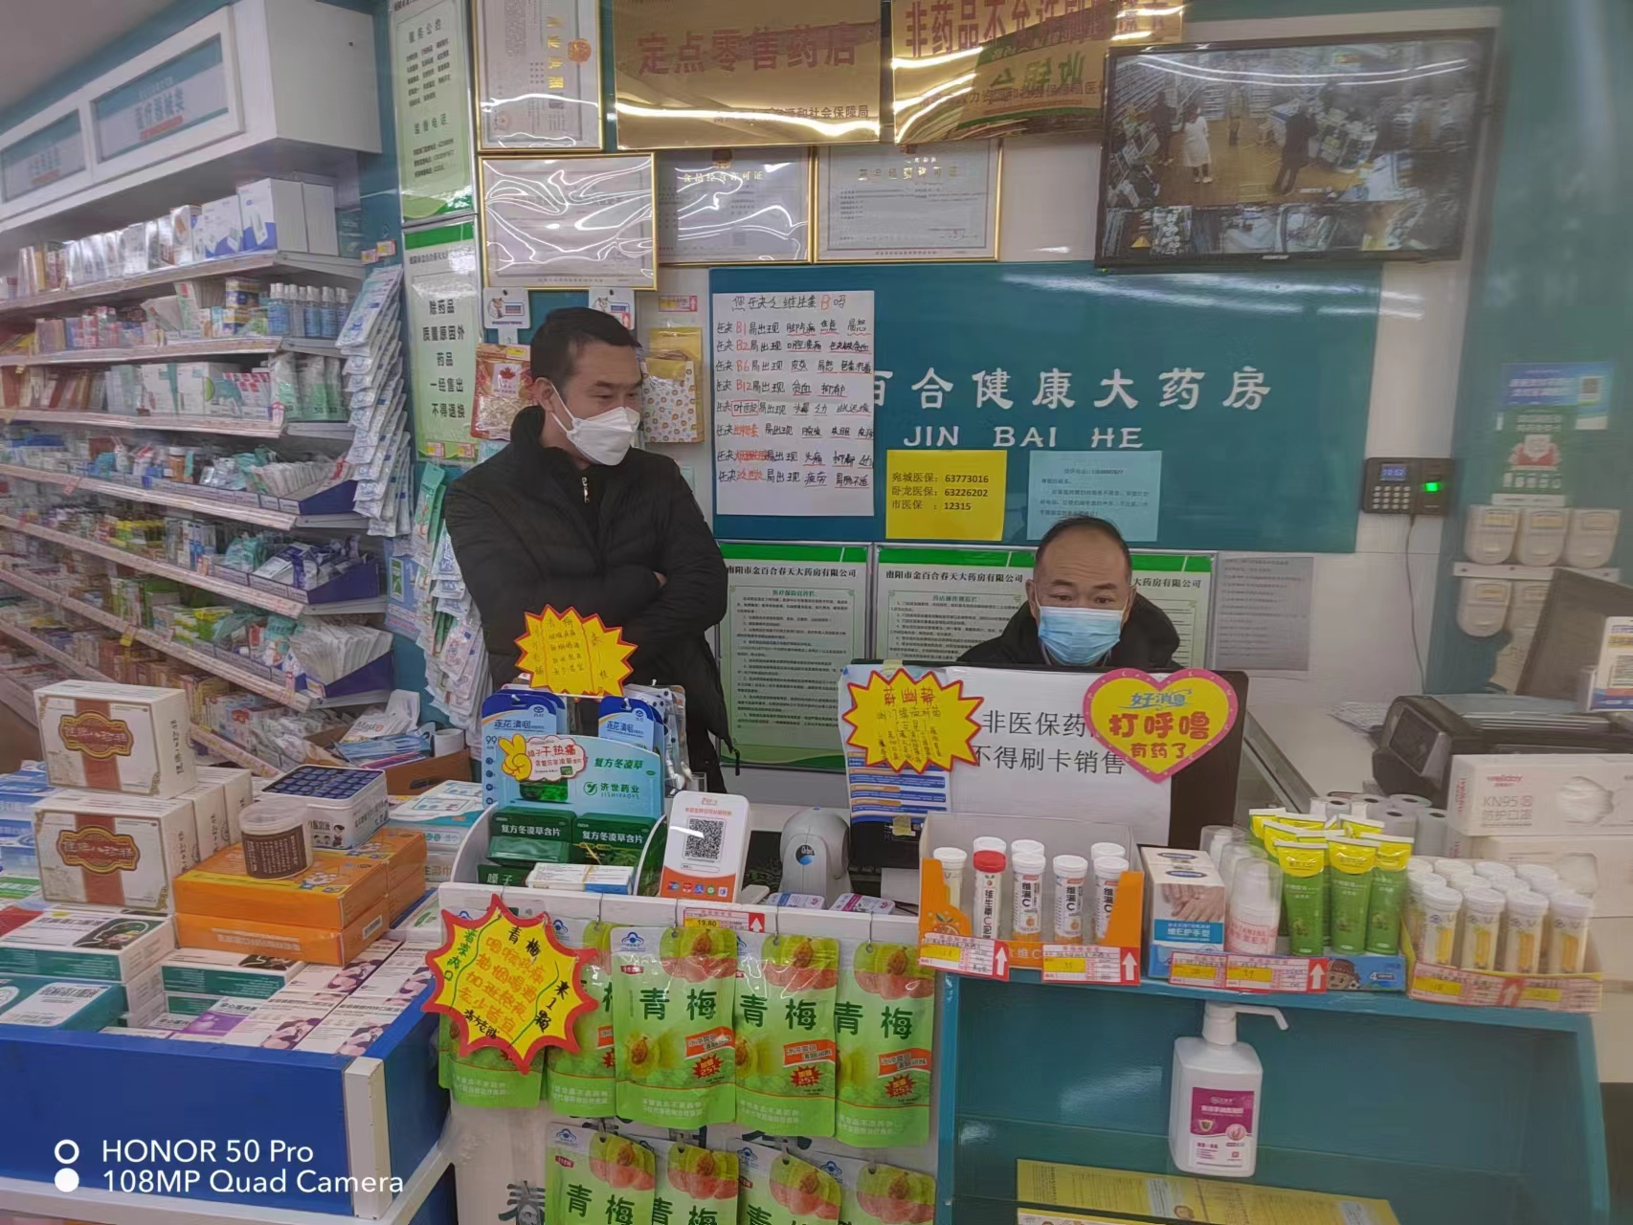

截止目前，卧龙分局累计共收集零售药店自查报告296家，医疗机构241家，出动执法人员1300余人次，执法车辆300余车次，排查零售药店（含连锁门店）296家，医疗机构131家。

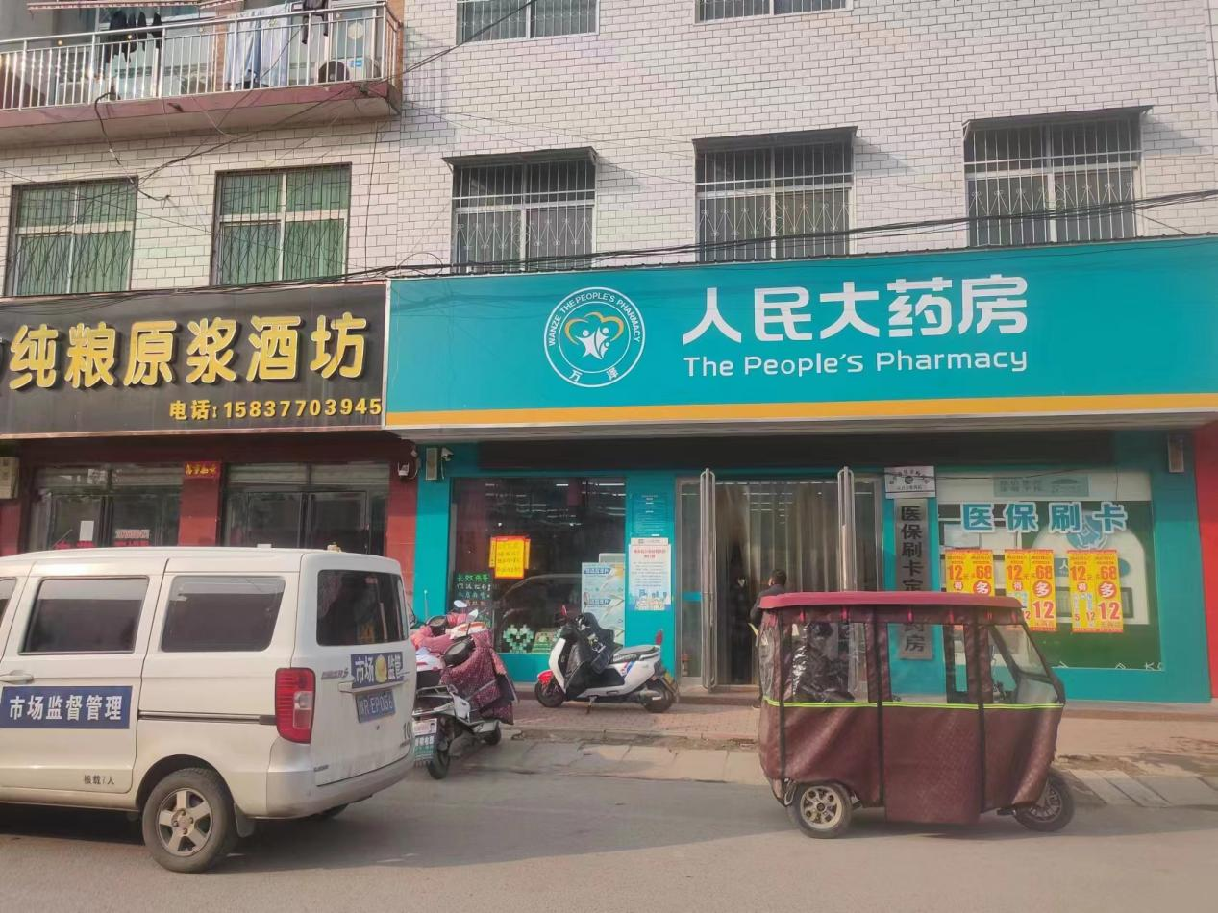

下一步工作中，卧龙分局会将药品经营和使用专项检查工作融入到日常监管当中，形成常态化机制，及时调整监督检查计划，加大监督检查力度，确保将药品经营和使用环节专项检查各项工作落到实处，切实确保辖区内人民群众用药安全。